# Различия подбора ключей в Директе для контекстной рекламы и РСЯ

**Контекстная реклама – для чего она нужна**

Контекстная реклама – это текстовые объявления, которые вы видите в поисковике, когда делаете запрос. Например, вы решили купить стол в Москве. Набираете в поисковой строке «купить стол Москва» и вам выдаются результаты поиска. Как правило, первые 2-4 объявления – это контекстная реклама.

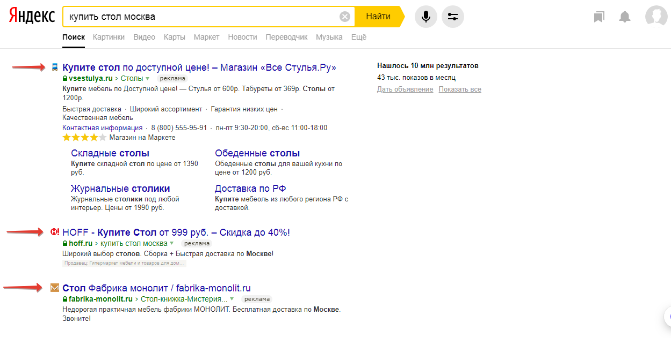

Рекламодатели заплатили за то, чтобы оказаться на первых позициях поиска. Ведь именно на первые ссылки мы кликаем чаще всего.

**Что такое Яндекс.Директ**

Яндекс.Директ – это сервис для создания рекламных объявлений в сети Яндекс. С его помощь происходит создание, настройка и редактирование контекстных объявлений. Он нужен для управления рекламой, которую вы видите в поиске.

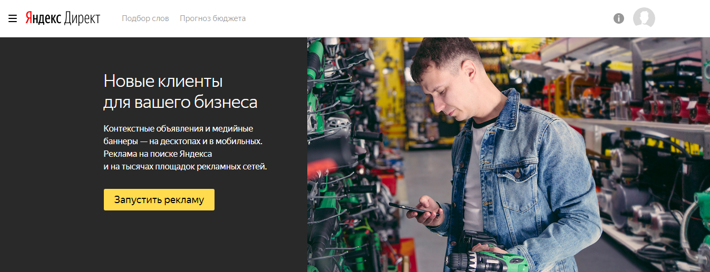

**Для чего нужны ключи**

Для того, чтобы вы увидели контекстную рекламу, рекламодатель должен качественно подойти к созданию рекламных объявлений. Ведь конкуренция в контексте очень большая. Одним из ключевых факторов успеха является правильный подбор фраз, по которым будет идти реклама. Данные фразы чаще всего называют ключевыми фразами или по-простому – ключами. Для создания качественной рекламы надо проанализировать ключевые фразы, по которым рекламироваться будет наиболее выгодно.

**Какие бывают ключевые фразы**

Ключи бывают:

* Низкочастотные;
* Высокочастотные;
* Среднечастотные.

Низкочастотные фразы – это те, которые люди пишут в поиске реже всего. Высокочастотные – чаще всего. Среднечастотные – это фразы со средней частотой, находящиеся между низкочастотными и высокочастотными.

Например, люди чаще всего задают запрос в поиске «купить деревянный стол», чем «купить деревянный стол из Африки со слонами». В первом случае, ключ является высокочастотным – его задают в поиске чаще всего по несколько тысяч раз. Во втором случае, со слонами, ключ будет низкочастотным, так как такие запросы могут быть раз в месяц или даже год.

**Откуда взять ключи**

Самостоятельно думать, какие ключи используются чаще всего, не нужно. Для этого есть специальный сервис Wordstast от Яндекс - <https://wordstat.yandex.ru/>. Там публикуются все фразы, которые задают люди в поиске. Их можно отфильтровать по:

* Региону запроса;
* устройствам, с которых идёт запрос;
* а также их историю за последние месяцы-год.

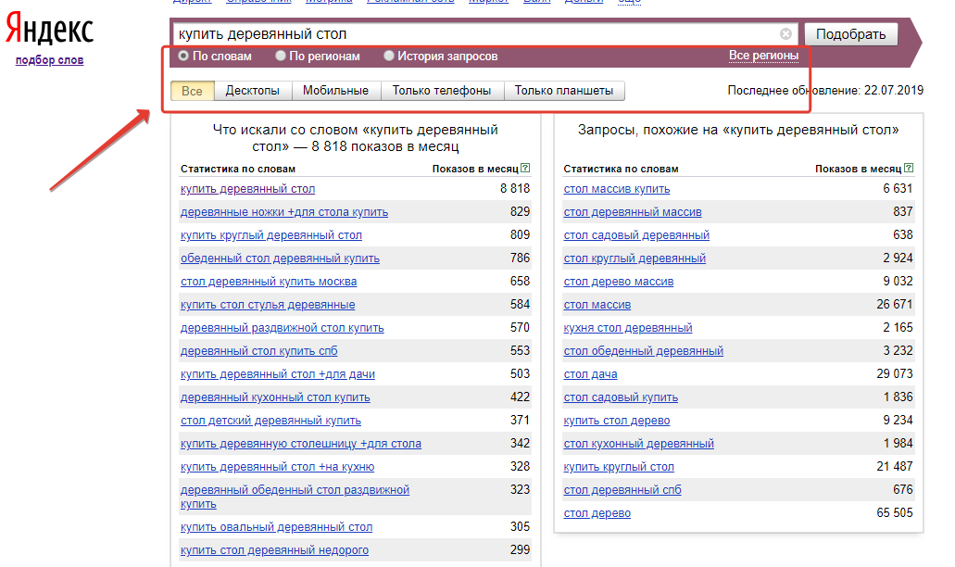

Таким образом, можно понять, какие фразы пользуются популярностью прямо сейчас, какие теряют популярность, какие набирают и увидеть разрез устройств, где чаше всего делают те или иные запросы.

**Как подбирать ключи для Директа**

Собирать ключи для запуска рекламной компании в Яндекс.Директ можно прямо из Wordstat. Для этого следует скопировать ключевые фразы, по которым вы хотите рекламироваться. Можно это сделать как с помощью обычного копирования мышкой, так и с помощью специальных программ, приложений и расширений для браузера.

Далее скопированные фразы для удобства можно вставить в обычный файл Excel. Например, с нашим деревянным столом это будет выглядеть вот так:

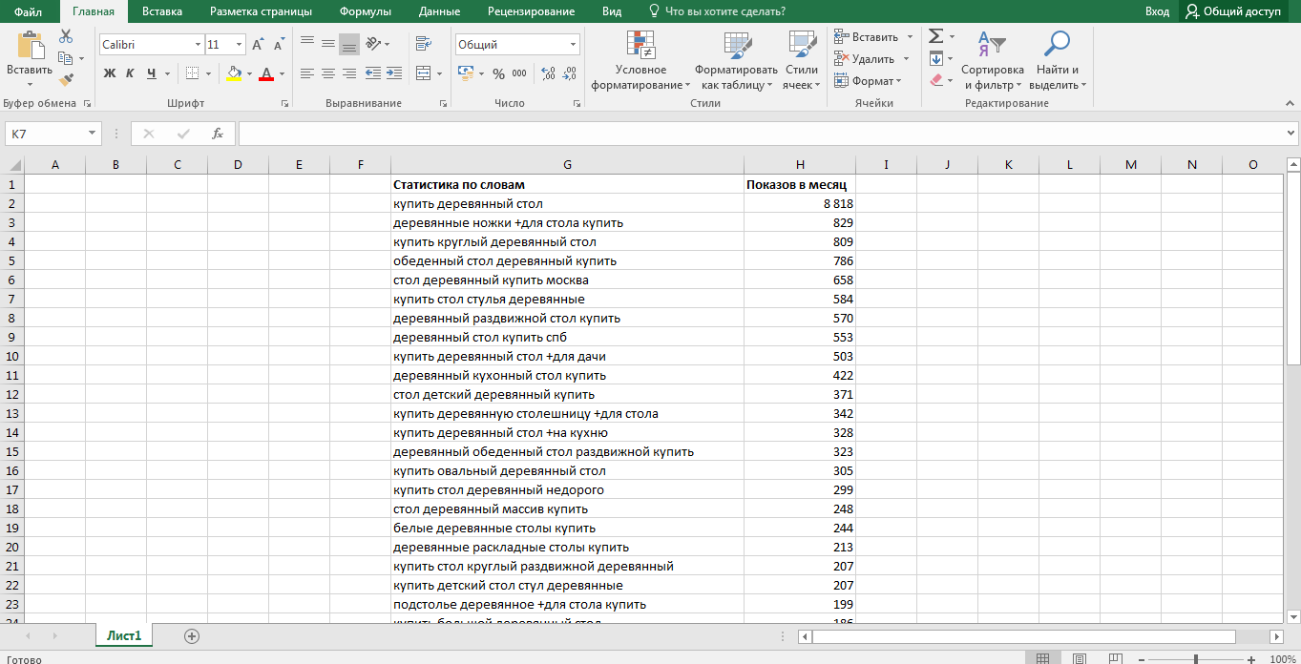

После этого можно выбрать нужные или оставить все фразы. Далее их сохранить и загрузить в Яндекс.Директ. Можно прямо в Excel файле.

В зависимости от стратегии рекламной компании, берутся те или иные фразы. Можно взять только высокочастотные и рекламироваться по ним. Можно вести рекламную компанию по низкочастотным фразам, но это не всегда эффективно. Можно давать контекстную рекламу по фразам средней частоты, что иногда является оптимальным вариантом для сохранения баланса между посещаемостью и стоимостью проведения рекламной компании.

**Что такое РСЯ**

РСЯ расшифровывается как Рекламная Сеть Яндекса. Если в контекстной рекламе вы рекламировались только в поисковой выдаче, то здесь Яндекс предоставляет возможности для рекламы на сайтах партнёрах.

Вот пример РСЯ в социальной сети ВКонтакте:

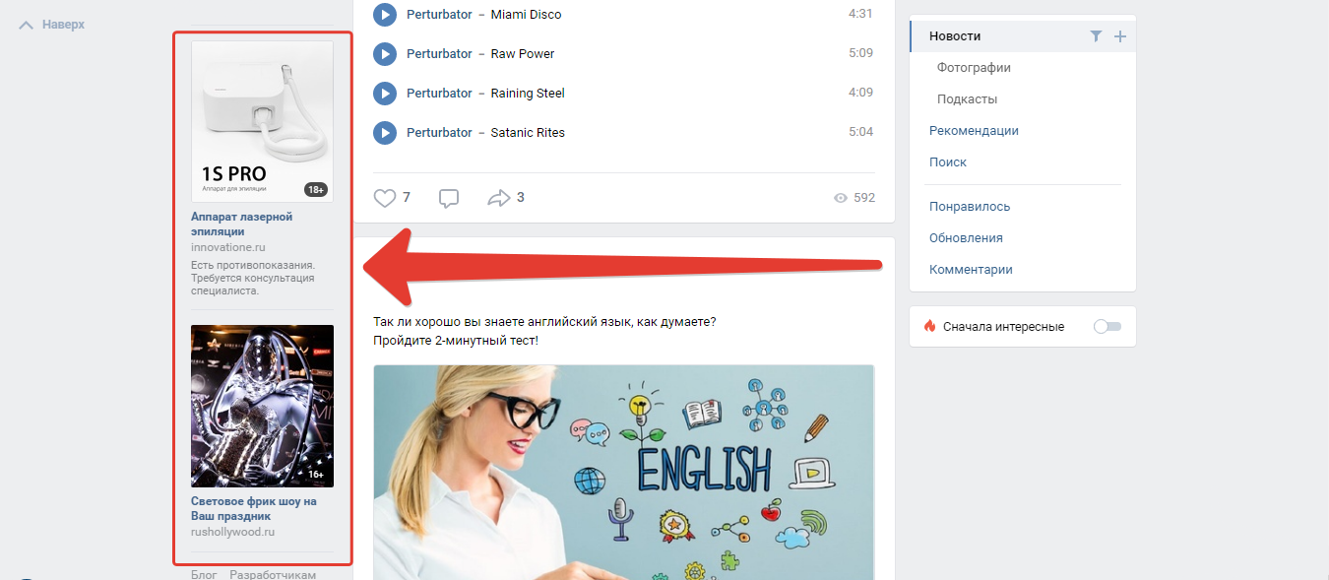

**Различия подбора ключей между Директом и РСЯ**

Существуют различия между подбором ключей для Директа и РСЯ. Базовых отличий три:

1. Использование разных вхождений в запрос;
2. Разная длина фраз;
3. Разное применение смежных тематик.

Разберём каждый случай по порядку.

**Разные вхождения в запрос**

Для поиска в Директе надо делать прямое вхождение ключевого запроса в своё рекламное объявление. Тогда вероятность того, что пользователь кликнет именно на вашу ссылку, повышается.

В РСЯ немного по-другому. Там надо учитывать контекст, который находятся на площадках. В этом случае гораздо эффективнее применять ключевые фразы средней и высокой частотности. Низкочастотные поисковые запросы рекомендуется оставлять для контекстной рекламы в поиске.

Пример рекламы на одном из сайтов в РСЯ:

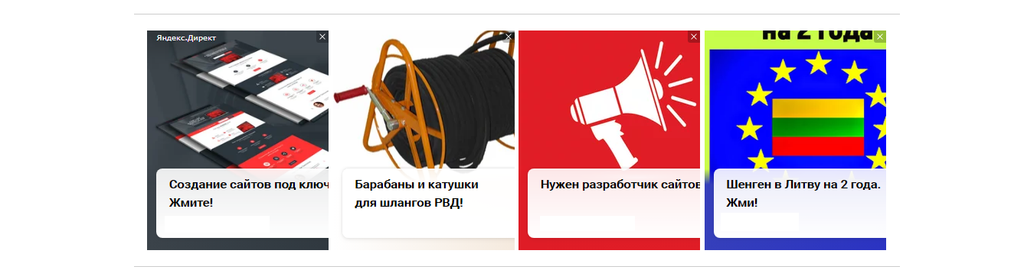

Такое различие связано с тем, что мы не всегда знаем, что именно надо пользователю, который находится на площадке РСЯ. Следовательно, чтобы охватить наиболее вероятные потребности потенциального клиента, надо применять запросы средней и высокой частоты.

**Разная длина фраз**

Вторым нюансом является длина фразы. В поиске мы можем применять длинный ключевой запрос человека в рекламном объявлении. В РСЯ делать такого не стоит. Лучше применять короткие ключи в 2 слова, максимум 3 слова.

**Смежные тематики**

В Директе не всегда эффективно применять фразы из смежных тематик. В РСЯ – эффективно. Поэтому собирать ключи для контекстной рекламы Директа из близких по запросу тематик не целесообразно. Можно впустую слить рекламный бюджет. Собирать ключи из похожих тем для РСЯ – вполне себе вариант. Тут можно получить потенциально хороших клиентов.

Подбирая индивидуальные ключи под Директ и РСЯ, вы уменьшите стоимость клика и цену привлечённого клиента.

**Что в итоге**

Самые эффективные рекламные компании – это те, которые строятся на индивидуальных особенностях рекламируемых услуг и товаров. Универсальных стратегий нет, как в Директе, так и в рекламной сети Яндекса. Рекомендуем строить разные рекламные компании и стратегии для Директа и РСЯ. Собирать разные ключевые фразы, чтобы ваши рекламные объявления в поисковике и площадках РСЯ приносили максимальный результат.

